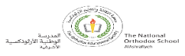 ورقة عمل في مادة الرياضيات

الصف الثالث

الاسم --------- التاريخ:------ الهدف:يتقن جدول الضرب في العدد2

أكتب جملة الضرب التي تدل على الصور الاتية:-



----- = ---- ×-----

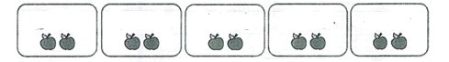

----- = ---- ×-----

**أحل المسألة**

**كم جناحا لـ 6 عصافير؟**

**الحل:-------------------------------------------------------------**

**أجد ناتج الضرب فيما يلي:-**

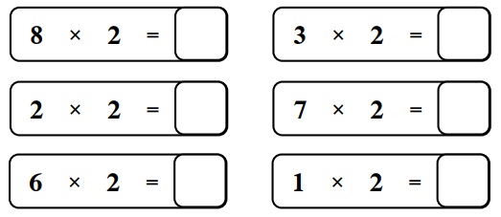

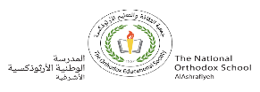 ورقة عمل في مادة الرياضيات

ورقة عمل في مادة الرياضيات

للصف الثالث

الاسم --------- التاريخ:------

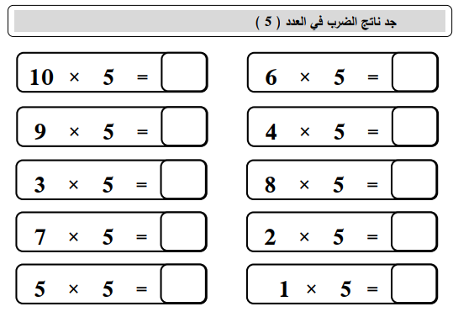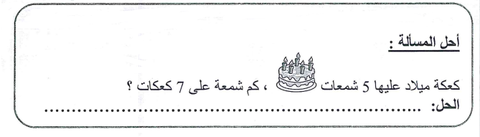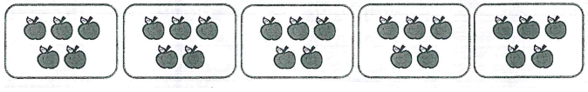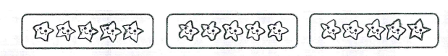الهدف :يتقن جدول الضرب في العدد5

**أحل المسألة**

**كعكة ميلاد عليها 5 شمعات  ،كم شمعة على 7كعكات؟**

**الحل:-------------------------------------------------------------**

**أجد ناتج الضرب فيما يلي:-**

----- = ---- ×-----

----- = ---- ×-----

أكتب جملة الضرب التي تدل على الصور الاتية:-